Užduotis
Mokyklinės priemonės
Jau greitai prasidės nauji mokslo metai. Tadas nori visas mokyklines priemones susidėti į dėžutes. Padėk Tadui perskaityti pavadinimus, o tada suvedžiok daiktus į dėžutes.
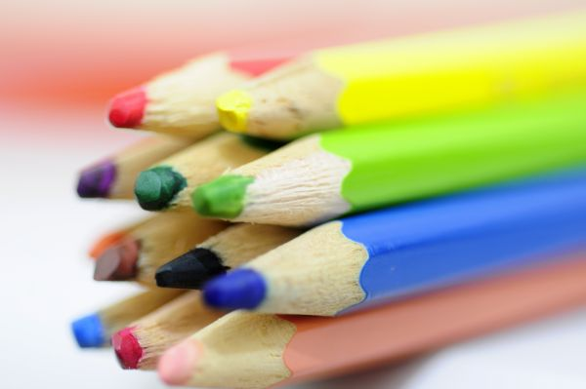
DAŽAI
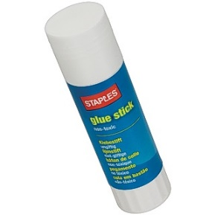
ŽIRKLĖS
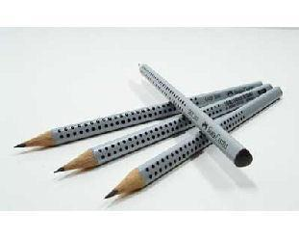
SPALVOS
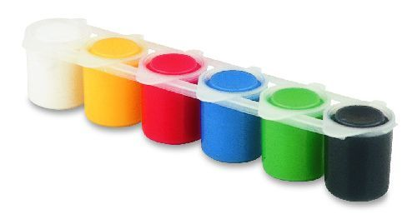
SĄSIUVINIS
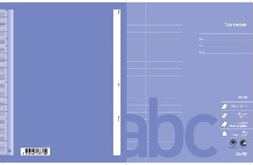
KLIJAI

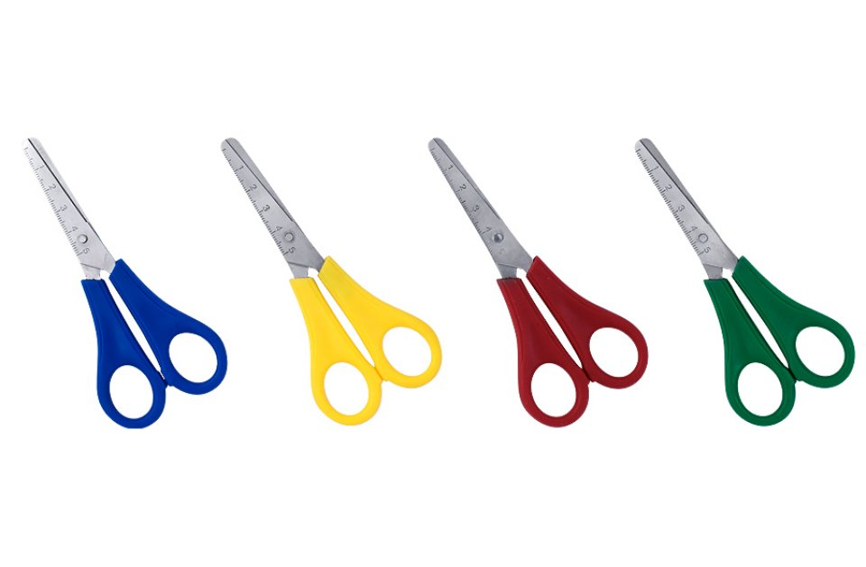
PIEŠTUKAI

